Раздел 2

МИР ДРЕВНЕГО ЧЕЛОВЕКА

Как жил древний человек?

  - Рассмотри картинки и отметь ☑ те объекты, которые по твоему мнению были в жизни древнего человека.

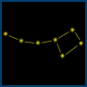





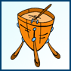
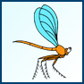
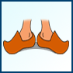
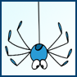


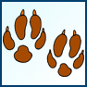




  - Рассмотри иллюстрации и скажи, чем жизнь древнего человека отличалась от жизни сегодня.

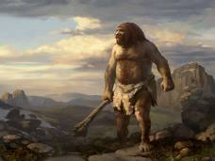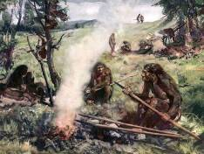
  - Попроси родителей прочитать тебе отрывок из книги французского писателя Э.д’Эрвильи «Приключения доисторического мальчика».

«В холодное, пасмурное и дождливое утро на берегу огромной реки сидел маленький девятилетний мальчик. Мальчик был один. Он сидел на корточках перед связкой только что нарезанного тростника. Его худенькое тело привыкло к холоду: он не обращал никакого внимания на ужасающий шум и грохот льдин.. Недалеко от мальчика, на скате холма, чуть повыше того места, где река омывала холм, зияла, точно громадная разинутая пасть, широкая черная дыра, которая вела в глубокую пещеру.
Здесь девять лет тому назад родился мальчик. Здесь же издавна ютились и предки его предков. Только через эту темную дыру входили и выходили суровые обитатели пещеры, через нее они получали воздух и свет; из нее вырывался наружу дым очага, на котором днем и ночью старательно поддерживался огонь.
У подножия зияющего отверстия лежали огромные камни, они служили чем-то вроде лестницы.»

Раскрась изображение главного героя книги. | Попробуй нарисовать то, что ты себе представил при чтении этого отрывка.
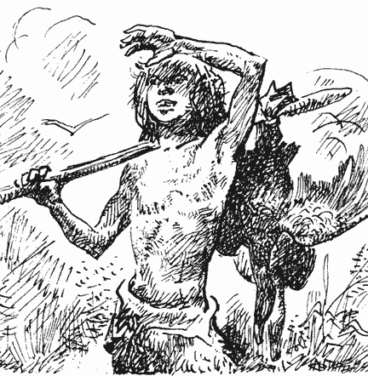

  - Какие из представленных сюжетов мог увидеть древний человек? Почему ты так считаешь? Раскрась только реальные сюжеты.
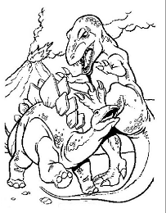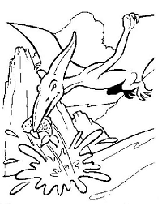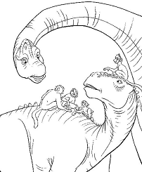

  - Что можно сказать о жизни древнего человека по этим наскальным рисункам?

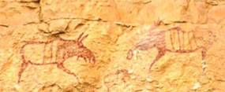

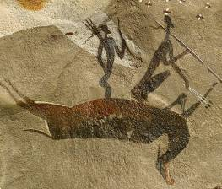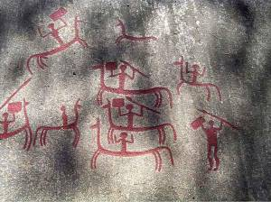

Просто камень или нет?

- Рассмотри внимательно изображение на камне и опиши ситуацию, в которой мог появиться этот рисунок.
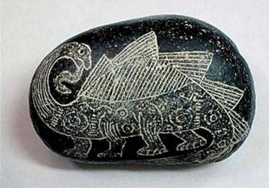

- Спроси у учителя размеры вашего класса (высоту, ширину, длину) и сравни их с размерами древних животных.

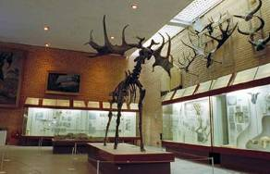 | Ирландский лось:  высота в холке – 2 метра, расстояние между кончиками рогов – 3.7 метра.
Тераторн:  размах крыльев – 9 метров,  вес – 90 килограмм. | 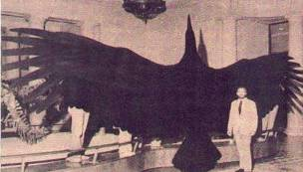
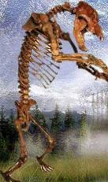 | Гигантский короткомордый медведь:  высота в холке – 1.5 метра,  высота на задних лапах – 4 метра,  скорость – 60 км/час
Саблезубый тигр:  размер как у современного тигра,  вес - 360 кг,  длина клыков - 30 см. | 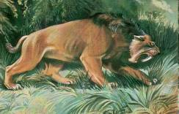

- Попроси родителей прочитать тебе отрывок из книги французского писателя Э.д’Эрвильи «Приключения доисторического мальчика».

«Шум разбудил детей. Дрожа от страха, они повскакали со своих мест и кинулись к старику. Старейший велел им немедля забраться на вершину почти отвесной скалы. Дети тотчас принялись карабкаться кверху, ловко цепляясь руками за каждый выступающий камень, пользуясь каждой выбоиной в скале, чтобы поставить ногу. На небольшом уступе, неподалеку от вершины, они улеглись на животы, облизывая ободранные в кровь пальцы.
То, что увидел старый охотник, заставило его побледнеть от ужаса. Крек и остальные дети плакали и дрожали от страха.
По пенистым, мутным волнам, шум которых сливался с оглушительным криком бесчисленного множества хищных птиц, плыла, кружась и покачиваясь, гигантская льдина.
На льдине виднелся чудовищной величины слон-мамонт с косматой гривой. Задние ноги животного глубоко провалились, словно в западню, в трещину льда. Зверь стоял, с трудом опираясь передними ногами на края трещины; изогнутые клыки были подняты кверху, а из хобота, торчавшего, словно мачта, бил к небу непрерывный кровавый фонтан. Все тело зверя было залито кровью, струившейся из пронзенного брюха. Он рычал и ревел в предсмертных судорогах.
Рядом с ним лежал огромный косматый носорог, поразивший своим рогом мамонта, – лежал неподвижно и безмолвно, задушенный своим могучим врагом.»

Раскрась изображение этой сцены из книги. | Попробуй нарисовать то, что ты себе представил при чтении этого отрывка.

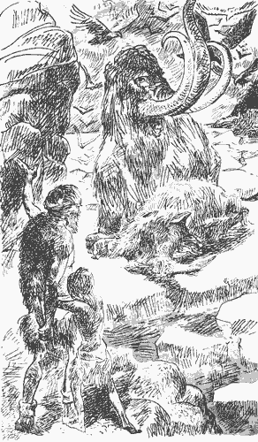
- Рассмотри изображения мамонта и носорога и постарайся объяснить, как происходила битва этих гигантов в отрывке, который тебе прочитали.
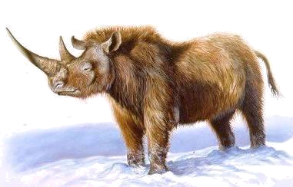
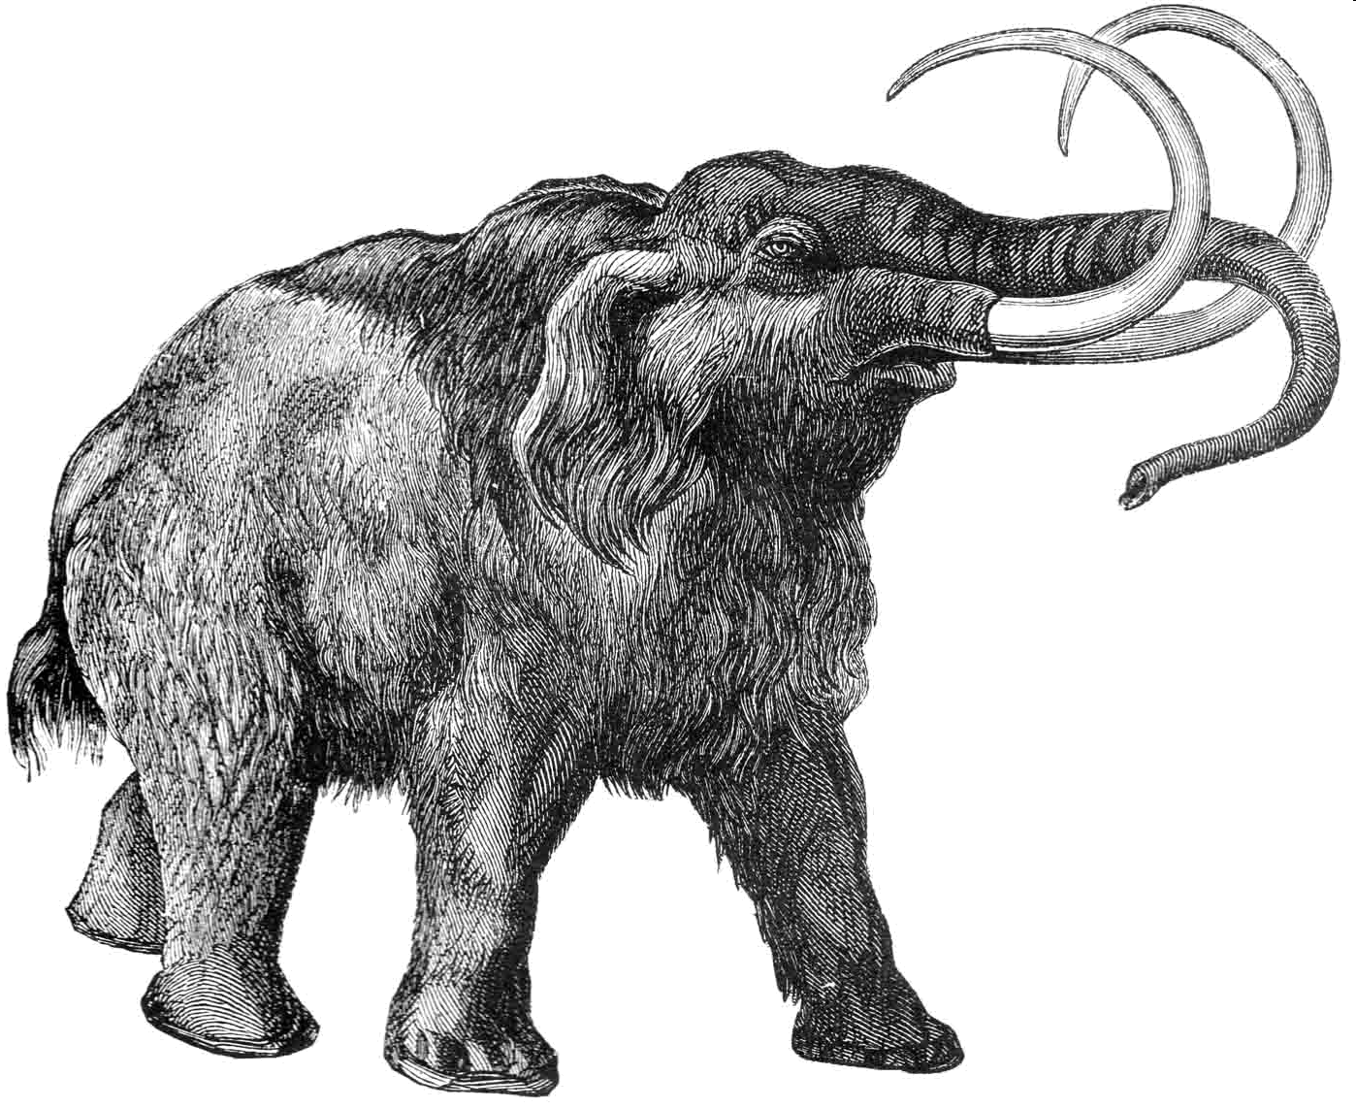

- Сравни древних и современных животных по картинкам и скажи, чем они отличаются. Попробуй объяснить, чем вызваны эти различия.
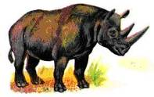
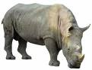
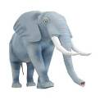
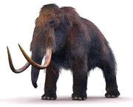
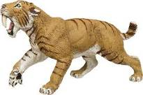
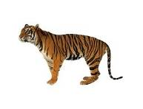

Не верь глазам своим

- Рассмотри рисунок и скажи, как изменялся древний человек? Назови как можно больше изменившихся элементов.

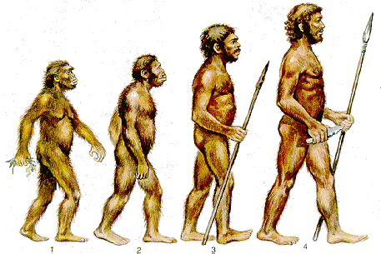

- Рассмотри внимательно карту и постарайся объяснить, как человек расселился по всей земле. Что заставляло древнего человека осваивать новые территории?
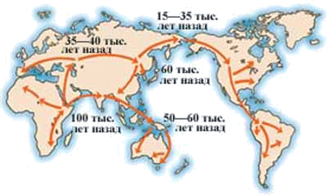

- Вспомни свой распорядок дня и попробуй представить, как проходил день древнего человека. Чем должен он был заниматься каждый день, чтобы выжить? Картинки могут тебе помочь.
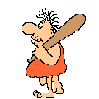
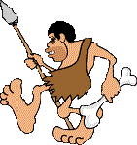
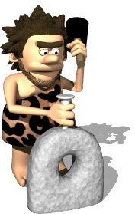
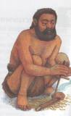

- Что ты можешь сказать о человеке, который умел делать такие вещи? Для чего они могли использоваться?
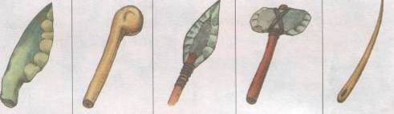

- Можешь ли ты определить украшения мужчины и женщины? Почему ты так считаешь? Нарисуй свое украшение.

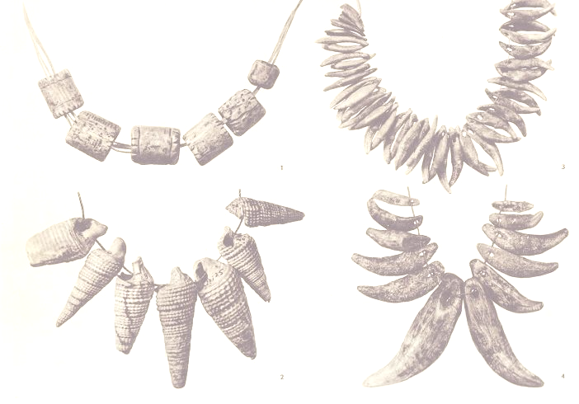

Письмо из прошлого

- Это сообщение одного древнего племени. Рассмотри его внимательно и попробуй его расшифровать. Каждый элемент имеет свое значение.
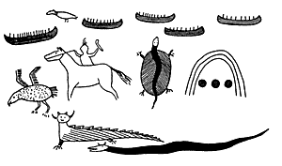

- Чтобы прочитать современное письмо древнему человеку тебе понадобится кодировочная таблица.
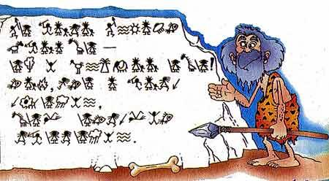

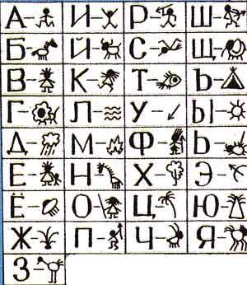

Будь внимателен, не пропусти ни одного знака.

- Представь себя древним художником. Что бы ты изобразил на стенах пещеры твоего племени?
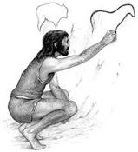

4. Расставь данные изображения в том порядке, в каком шло развитие человека. У тебя получится слово, обозначающего этот процесс.
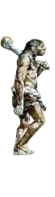
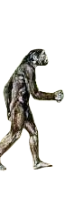
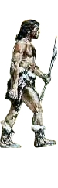

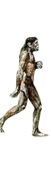
ЦИ
ВО
Я
Э
ЛЮ

Жизнь древнего человека (1)

- Рассмотри картинки и сравни жизнь человекообразной обезьяны и древнего человека. Попробуй объяснить, почему произошли такие изменения.
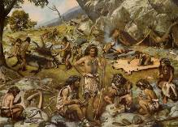
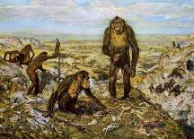
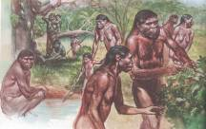
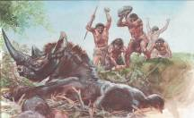
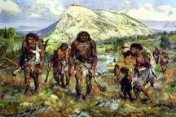
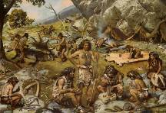

- Какое событие в природе могло вызвать такие изменения в образе жизни древнего человека? Почему ты так считаешь?

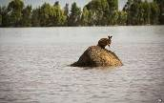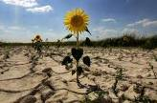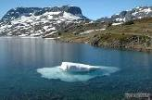


- Подумай и постарайся объяснить, почему появилась речь, разговаривать с другими стало необходимо? Картинка поможет тебе.
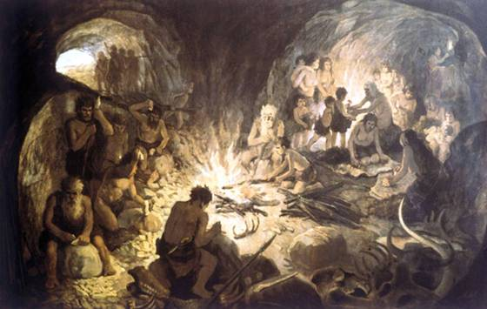

- Посмотри, как изменялись орудия труда первобытного человека, и скажи, какое открытие сделали люди. Как оно помогло облегчить жизнь?
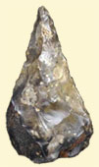
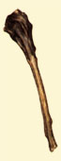
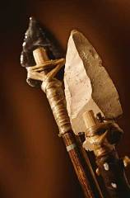
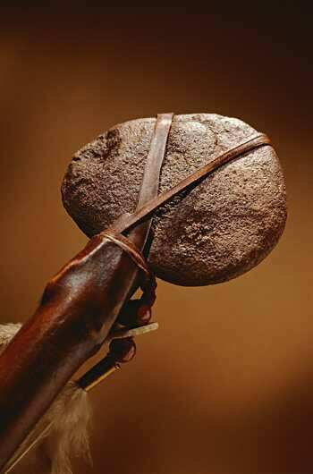
Каменный
топор
Копье

- Вспомни сказку английского писателя Р.Киплинга «Кот, который гулял сам по себе» и обозначь порядковые номера животных, которых приручил человек.
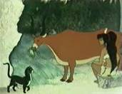
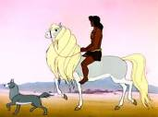
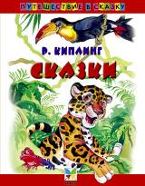

- Каждое племя имело свое священное животное – тотем. Какое животное ты бы выбрал для своего племени и почему? Нарисуй костюм шамана в образе твоего тотема.
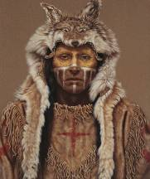
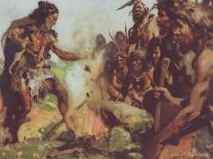

Жизнь древнего человека (2)

- Попробуй определить способ охоты древнего человека на данных животных. Соедини животных и возможные иллюстрации охоты на них.
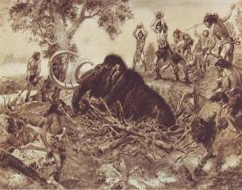
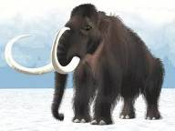

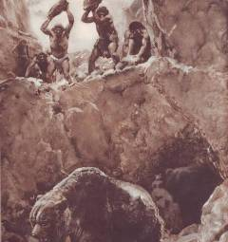
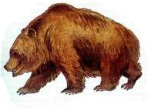

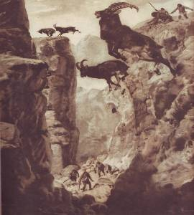

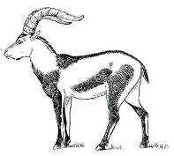

- Первые поселения древних людей очень отличались от жизни в пещерах. Отметь ○ на рисунке те элементы, которые появились только при оседлой жизни древних людей.
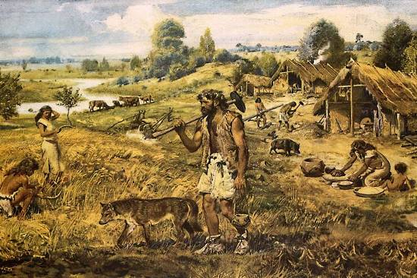

- Древний человек делал одежду из шкур животных. Придумай одежду для себя и своих друзей в стиле древнего охотника.

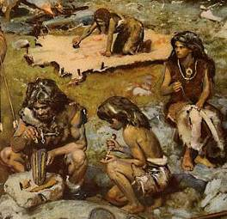

- Первую посуду древние люди делали из глины или выдалбливали из дерева и наносили самые простые рисунки. Разрисую эту посуду, как бы это сделал древний человек.
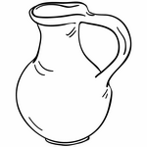
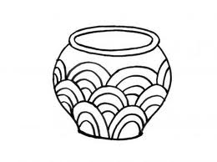

- Деятельность человека менялась постепенно. Впиши в квадраты на стрелке буквы в том порядке, как появлялись новые виды деятельности людей, и ты узнаешь, как звали главного героя книги «Приключения доисторического мальчика».

Охота (Р)
Скотоводство (Е)
Земледелие (К)
Собирательство (К)

Жизнь древнего человека (3)

- Рассмотри карту переселения древних людей и скажи, жили ли у нас первобытные люди. Что помогло тебе ответить на вопрос правильно?

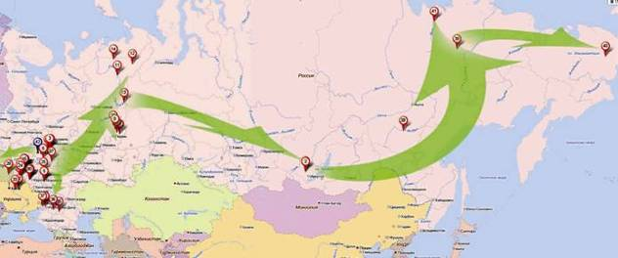

- В верховьях реки Лена находятся так называемые Ленские писаницы – рисунки древнего человека на скалах. Рассмотри их. Что ты можешь рассказать о жизни древнего человека на нашей территории?
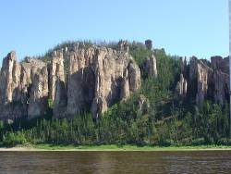
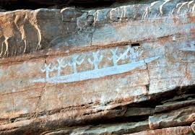

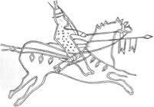
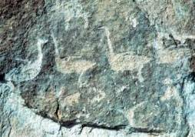

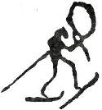

- На территории Иркутской области находятся раскопки поселений древних людей. Посмотри, что там нашли и скажи, зачем это было нужно древним людям.
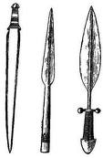
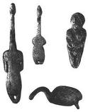
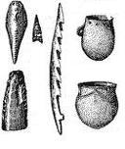

- По результатам исследований археологов ученые смогли восстановить образ древнего человека Прибайкалья и его жилище. Что интересного ты увидел в этих реконструкциях?
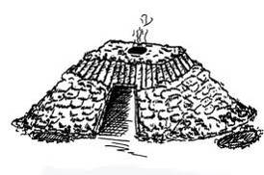
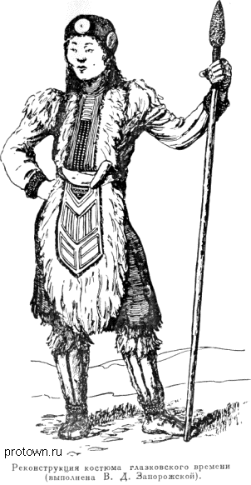
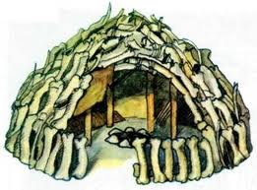

5. Какие чувства ты испытываешь, узнав о жизни древних людей на территории, где ты живешь?

